Erwartete Welpen vom Tringensteiner Schelderwald

Der Zwinger vom Tringensteiner Schelderwald erwartet die Welpen Ende März 2024
Züchter:
Angelika Heimann
Schelde-Lahn-Str.60a, 35688 Dillenburg-Oberscheld
+49 176 40007903
E-Mail angelika.heimann1@gmx.de
Zwinger:
www.airedale-terrier-vom-tringensteiner-schelderwald.de
working-dog-Zucht
(https://www.working-dog.com/breed/vom-Tringensteiner-Schelderwald-283208)

Über die Welpen vom Tringenseiner Schelderwald

Vater: Anton vom roten Milan

HD A1, ED o, PRA frei, BH/VT, IAD, SPR1, FPR2, IGP1
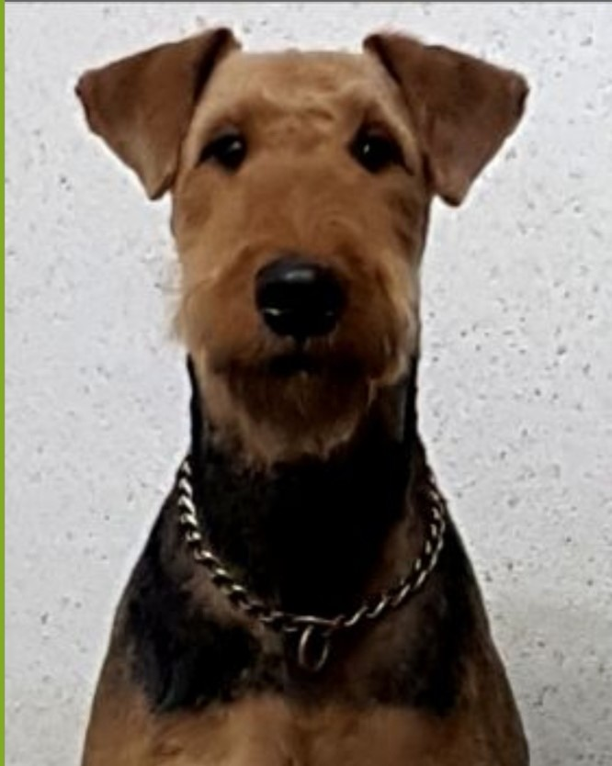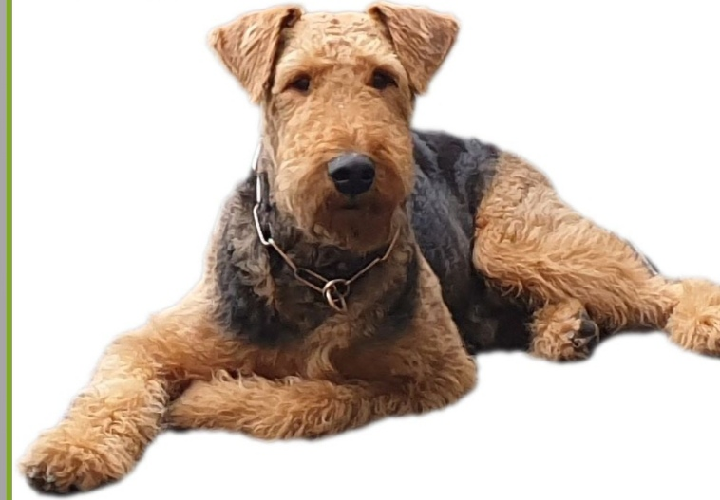

Mutter: Lucifera vom Tringensteiner Schelderwald

HD A1, ED o, PRA frei, BH/VT, IAD, IGP3

